Nombres  Josue Yahir Vela Hernandez  Osweld Omar Lozano Martínez  Sylvia Yadira González Parra | Matriculas  2142881  2142366  2142962
Nombre del curso:  Componentes de lógica de negocio | Nombre del profesor:  Ing. Miguel Ángel Gómez Marroquin
Actividad:  Unidad 4 | Fecha:  28/10/2026


Contenido
1. README.md con pasos de instalación, ejecución, reglas y endpoints. 3
2. Captura de carga exitosa de los 16 pedidos. 4
3. Bitácora resuelta de los 15 escenarios E01–E15. 5
4. Pruebas pytest y captura de resultados. 7
5. Capturas de Swagger /docs mostrando una operación exitosa y una rechazada. 8
6. Diagrama de estados y explicación de los Domain Events. 10
7. Reflexión breve: tres errores encontrados, cómo se solucionaron y qué aprendizaje se obtuvo. 11

README.md con pasos de instalación, ejecución, reglas y endpoints.
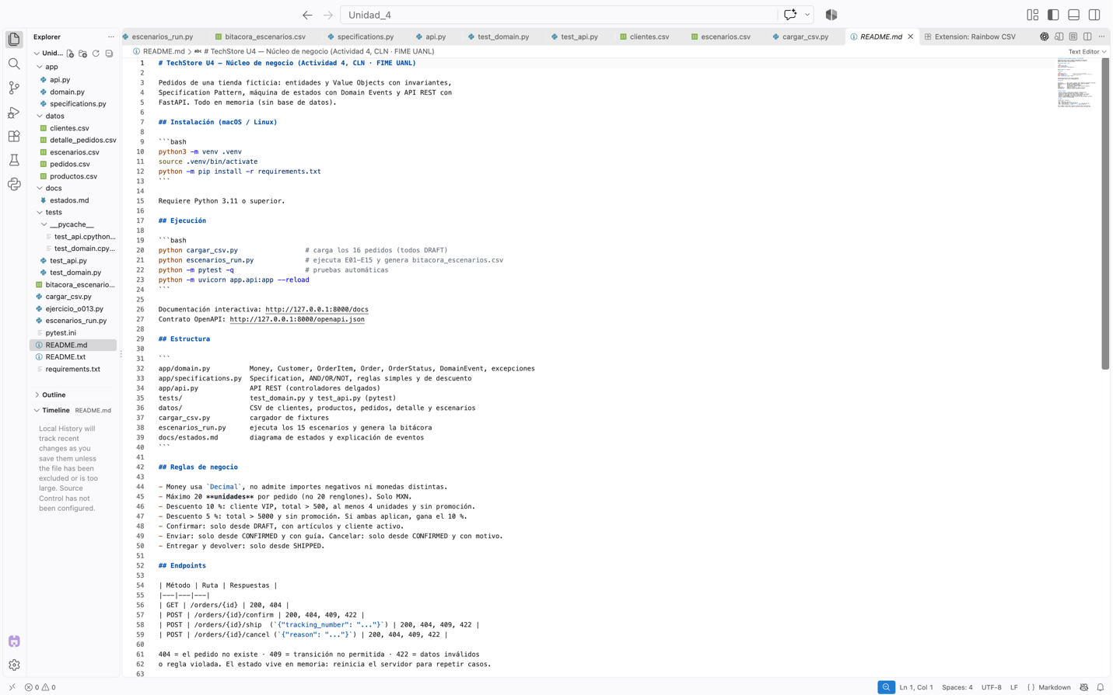

Captura de carga exitosa de los 16 pedidos.
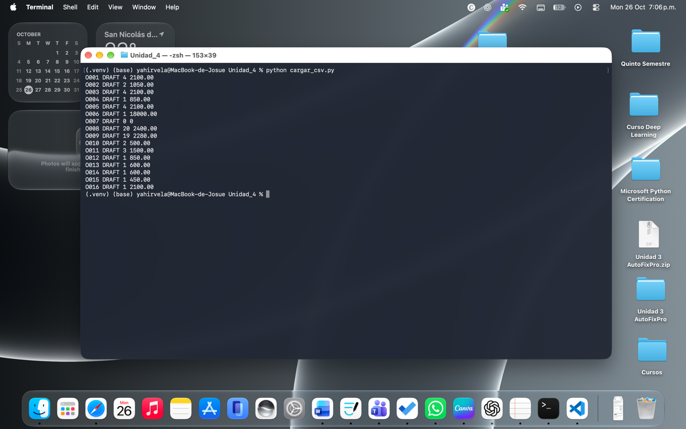

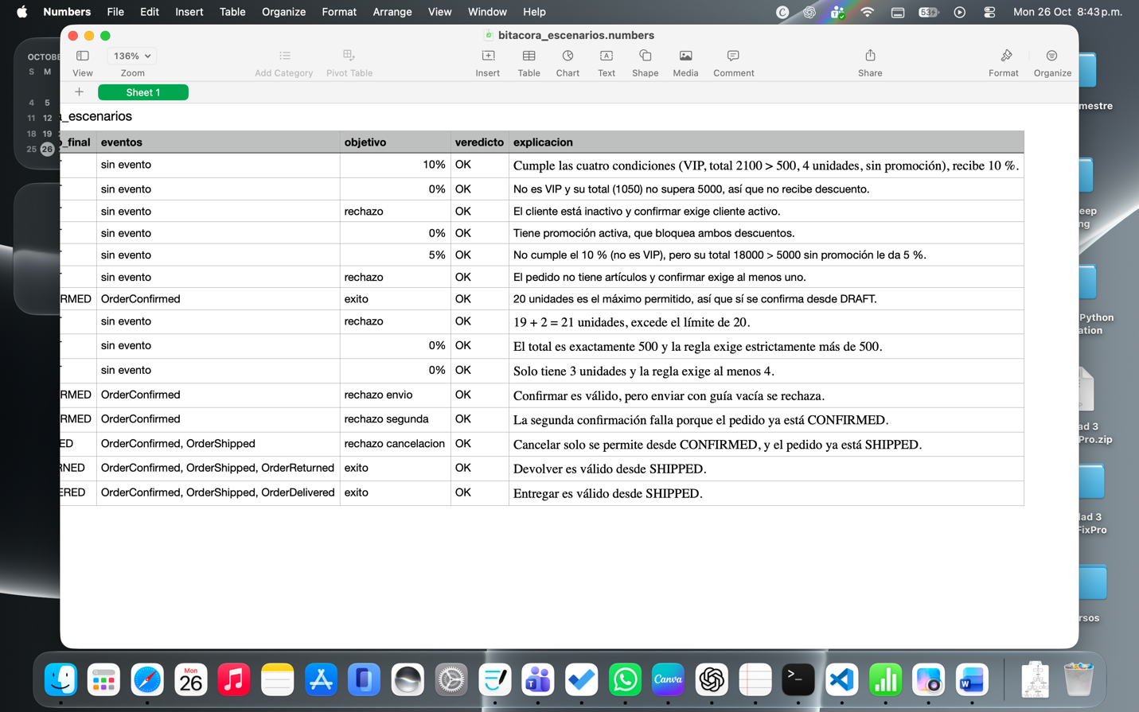
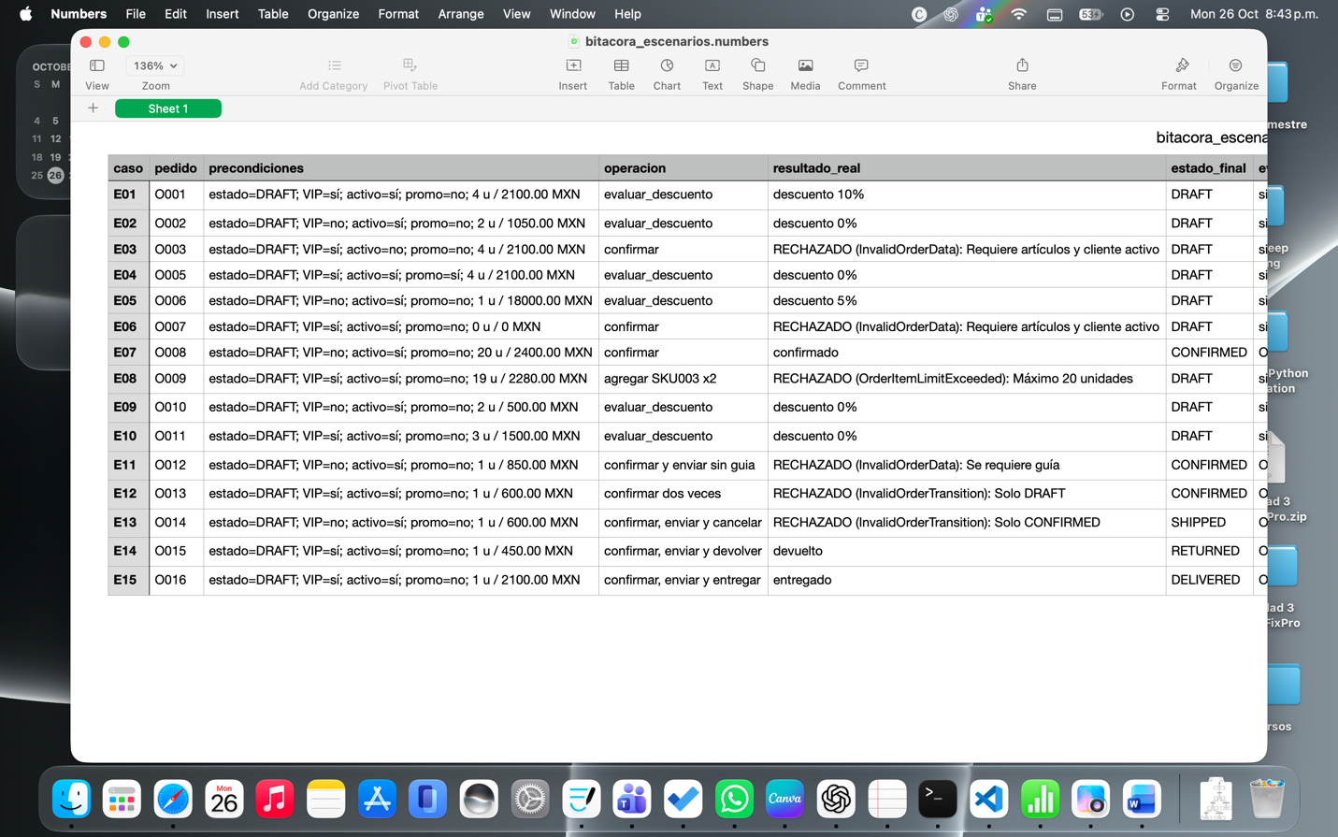
Bitácora resuelta de los 15 escenarios E01–E15.

Pruebas pytest y captura de resultados.
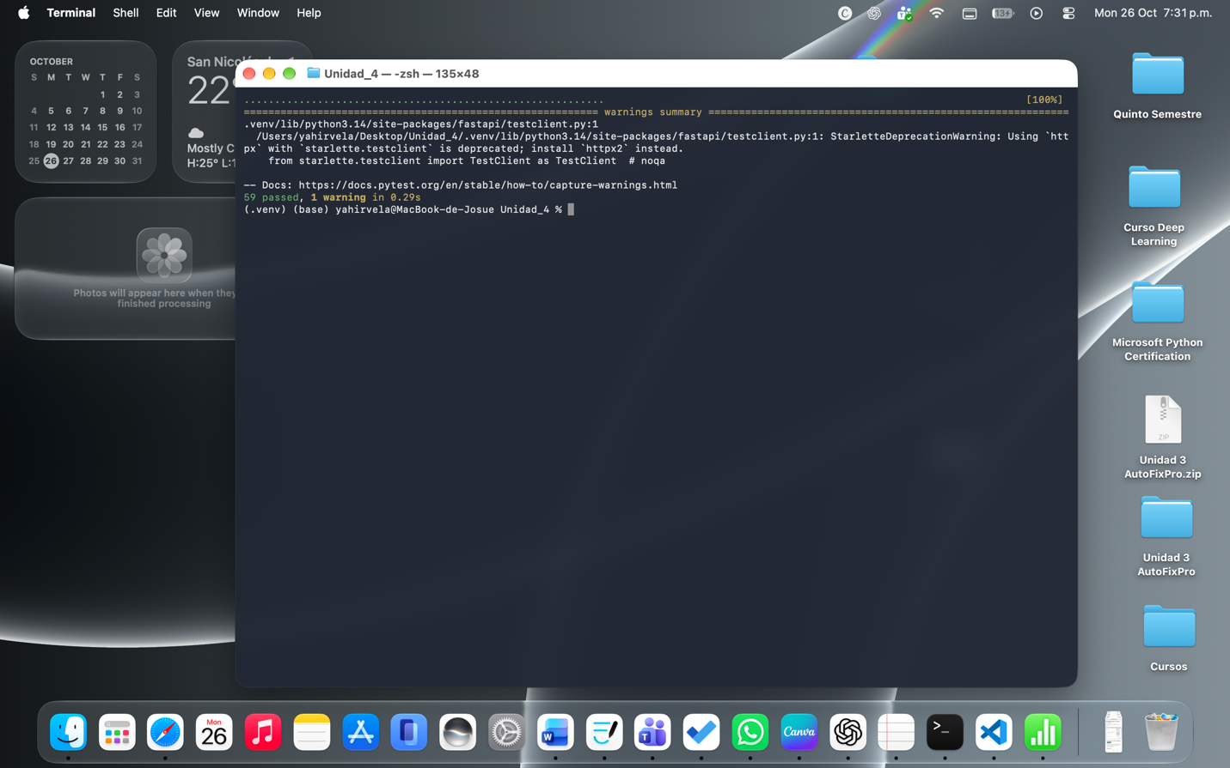

Capturas de Swagger /docs mostrando una operación exitosa y una rechazada.
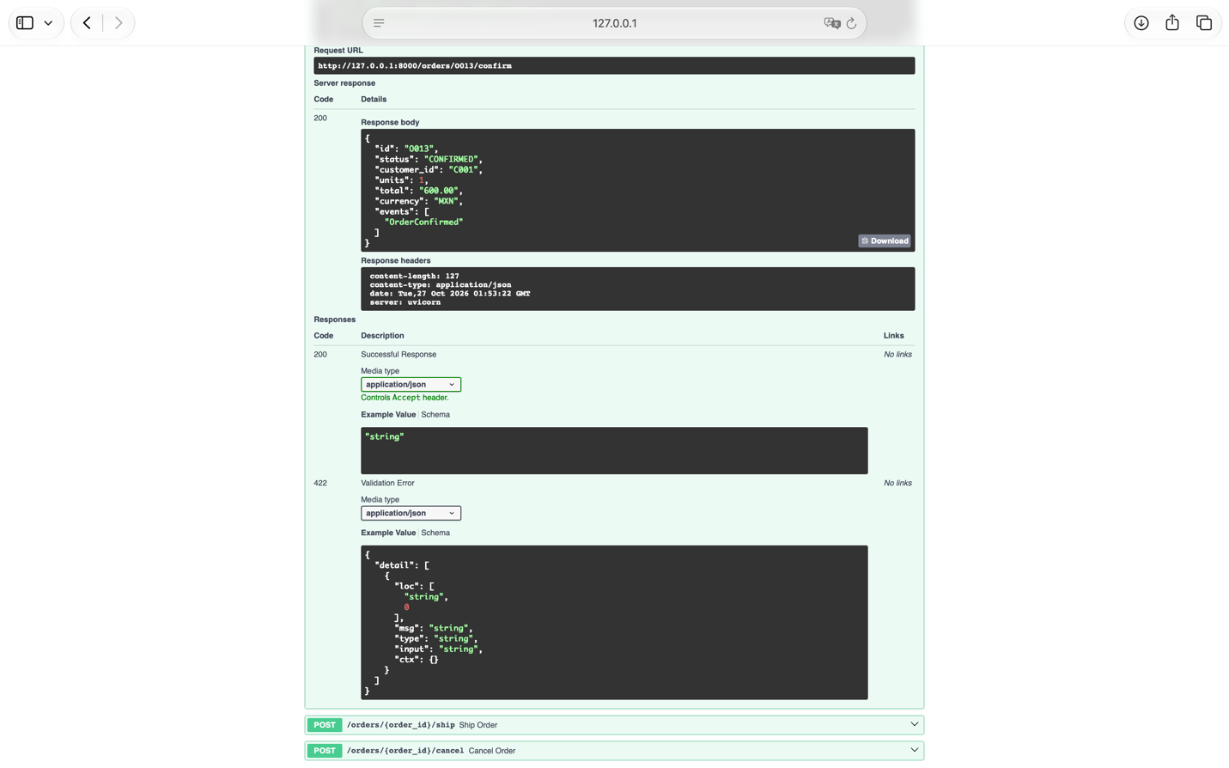
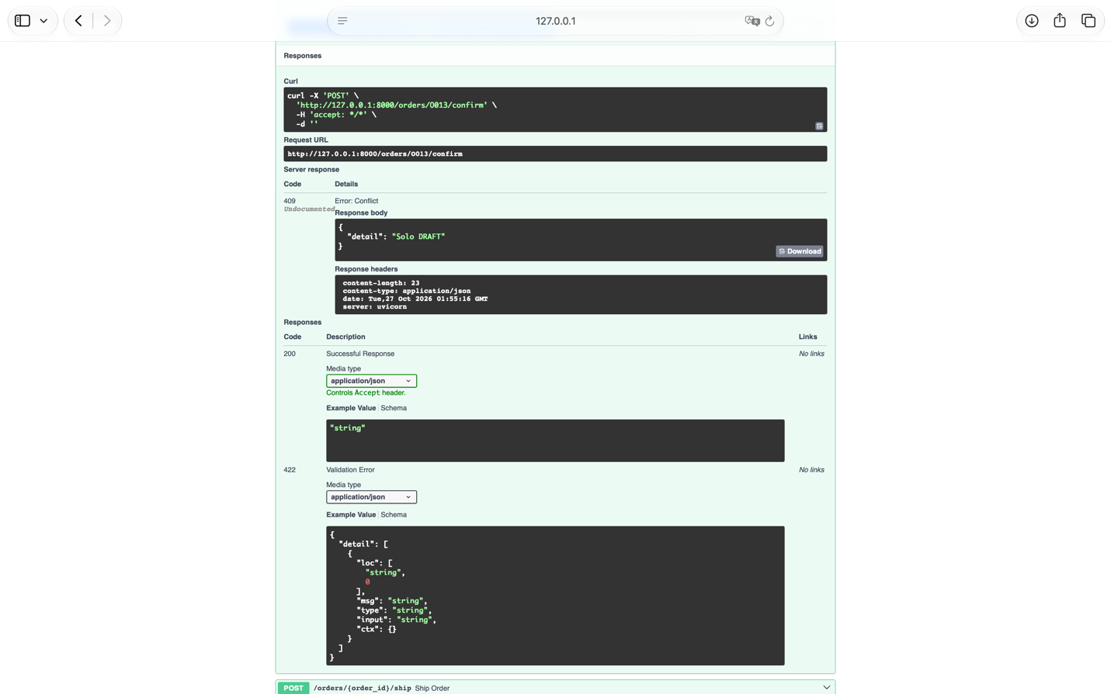

Diagrama de estados y explicación de los Domain Events.
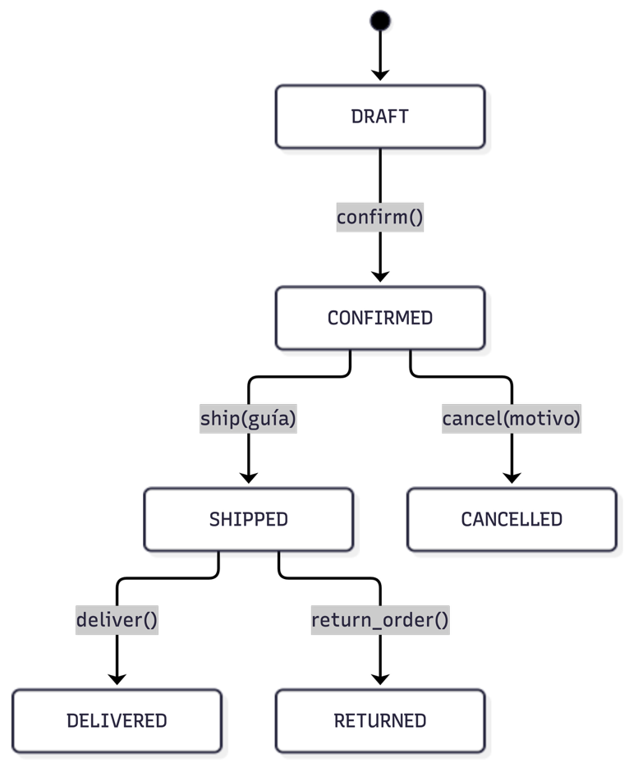

Un Domain Event es un registro inmutable de un hecho que ya ocurrió en el negocio. En este proyecto, Order registra un evento en cada transición válida: OrderConfirmed, OrderShipped, OrderCancelled, OrderDelivered y OrderReturned. Cada método valida primero, cambia el estado después y registra el evento al final. Por eso una operación fallida, como confirmar dos veces, no deja ningún evento: no se anuncia un hecho que nunca pasó.

Reflexión breve: tres errores encontrados, cómo se solucionaron y qué aprendizaje se obtuvo.

# | Error | Qué vi | Causa | Cómo lo resolví | Qué aprendí
1 | ModuleNotFoundError: No module named 'app' | Falló al ejecutar tests/test_domain.py directamente con python. | Python solo busca módulos en la carpeta del archivo que se ejecuta (tests/), y app está un nivel más arriba. | Ejecuté desde la raíz del proyecto con python -m pytest y agregué un pytest.ini con pythonpath = . | El lugar desde donde se ejecuta un programa importa tanto como el código. Los archivos de pruebas se corren con pytest, no con python archivo.py.
2 | TypeError: DomainEvent() takes no arguments | Apareció al llamar a confirm() por primera vez. | La clase DomainEvent estaba definida sin campos, así que Python no aceptaba "OrderConfirmed" ni self.id. | La definí como @dataclass(frozen=True) con name, order_id y occurred_at. | Hay que leer el mensaje de error completo, porque dice qué falla. Un Domain Event debe ser inmutable: registra un hecho que ya ocurrió.
3 | KeyError: 'sku' | Falló el escenario E08 al buscar el precio de SKU003. | productos.csv empieza con un carácter invisible (BOM) que Excel agrega al guardar. Con encoding="utf-8", Python leía el encabezado como \ufeffsku. | Abrí el archivo con encoding="utf-8-sig" y reutilicé la función rows() de cargar_csv.py, que ya lo manejaba. | Un dato puede verse bien y estar mal por dentro. Conviene reutilizar el código que ya funciona y no suponer cómo están nombradas las cosas sin comprobarlo.

Preguntas
¿Por qué se usa Decimal en lugar de float para precios?
Un float guarda los números en binario y no representa con exactitud muchos decimales: en Python, 0.1 + 0.2 da 0.30000000000000004. En dinero esos errores se acumulan y pueden alterar comparaciones como total > 500. Decimalhace aritmética decimal exacta. En el proyecto, Money usa Decimal, y por eso O010 vale exactamente 500.00 y se puede probar que 500 > 500 es falso.

¿Cuál es la diferencia entre contar renglones y sumar unidades?
Un renglón es una línea del pedido (un producto), y las unidades son la cantidad pedida de ese producto. La regla limita las unidades. O009 tiene 1 renglón con 19 unidades: al agregar 2 más, contar renglones aceptaría el pedido, pero sumar unidades da 21, supera el máximo de 20 y add_item() lo rechaza.

¿Qué ventaja tiene encapsular una regla en Specification?
La regla se vuelve un objeto con nombre que se prueba por separado, se reutiliza y se combina con &, | y ~. Así no se repiten expresiones booleanas largas en varios lugares. La regla del 10 % se define una sola vez, y si cambia un umbral, se edita una línea.

¿Por qué los eventos se registran solo después de una transición válida?
Un Domain Event comunica que un hecho ya ocurrió. Si se registrara antes de validar, una operación rechazada anunciaría algo que nunca pasó. Por eso cada método valida, cambia el estado y registra el evento al final. En E12, el segundo confirm() falla antes de esa línea y los eventos siguen en uno solo.

¿Qué parte del código podrías reutilizar si reemplazas FastAPI por otra interfaz?
Todo excepto app/api.py: domain.py, specifications.py, cargar_csv.py y las pruebas de dominio. El núcleo no depende de FastAPI, como lo muestra escenarios_run.py, que ejecuta las mismas reglas sin servidor. Solo habría que escribir un controlador nuevo que llame a los métodos de Order y traduzca sus excepciones a la respuesta de esa interfaz.

